Задание на текущую неделю!
ФЭМП
• закреплять навыки устного счёта в пределах трёх;
• учить соотносить количество предметов с цифрой;
• развивать мышление, соотносить предметы по цвету и форме, называя геометрические фигуры.
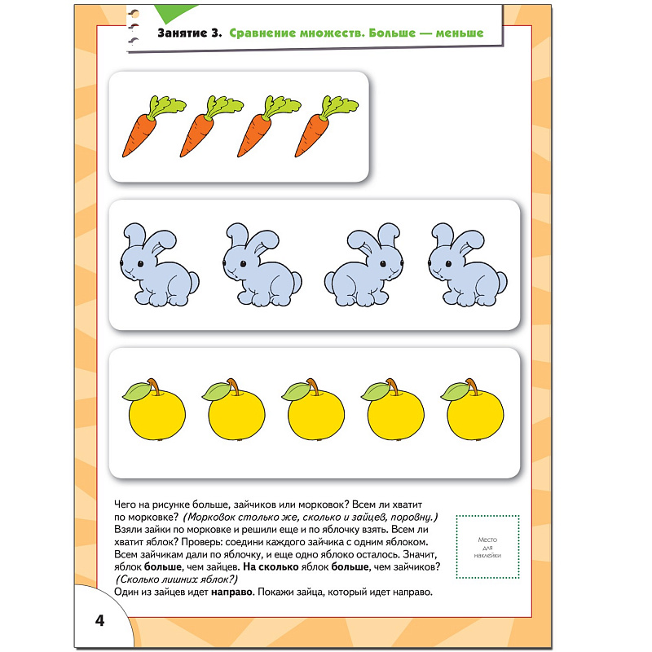
https://www.youtube.com/watch?v=2wzdua2Hbrw
развитие речи
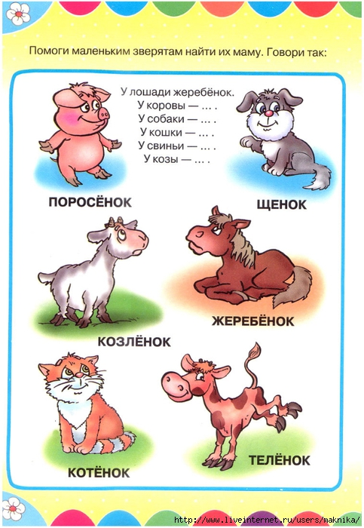
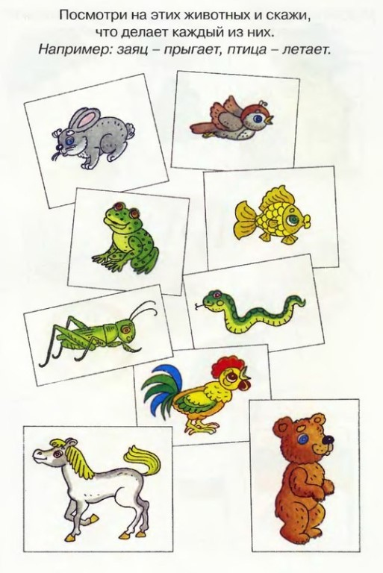
Художественно эстетическое творчество «Бабочка»
Развитие наглядно-образного и словесно-логического мышления, активизация речевой деятельности детей, а также развитие мелкой моторики. Использование нетрадиционных методов рисования развивает фантазию, воображение, снимает отрицательные эмоции. Оттиск поролоном
Материалы: Губка пропитанная гуашью, плотная бумага любого цвета и размера.
Способ получения изображения: ребенок прижимает поролон с краской и наносит оттиск на бумагу. 